**Processos**

* Um processo é uma operação de um programa em execução;
* Possui id unico

**Quando se inicia um processo?**

* Quando usuário abre sessão; quando gerado por outro processo;

**Quando se termina um processo?**

* tempo excedido; falta de memória; uso de instrução privilegiada; término do processo pai;

**Modelo de processos:**

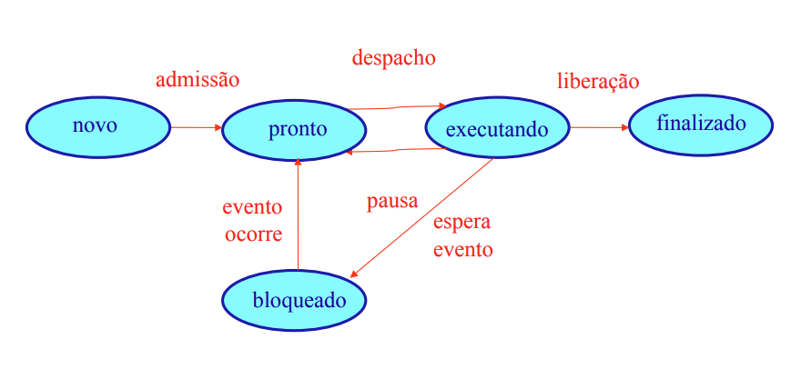

**Estados:**

**Novo :**

* Criado, mas não necessariamente admitido no sistema

**Finalizado:**

* Término da execução – não mais pronto! Ainda com dados para análise de desempenho.
* Ainda com dados para análise de desempenho

**Executando <-> Pronto**

* Time-slice ou por prioridade (neste caso, preempção)

**Executando <-> bloqueado**

* Chamada ao sistema: E/S, alocação de MP, comunicação entre processos

**Bloqueado <-> pronto**

* Chamada foi atendida

―――――――――――――――――――――――――――――――――――――――――

**Threads**

* Linha de execução dentro de um processo
* Sequência independente de comandos de um programa
* Fluxo de Execução